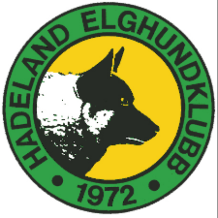

Årsmøte og årsmøtemiddag Hadeland Elghundklubb

Årsmøte for Hadeland Elghundklubb avholdes fredag 9.februar klokken 17.00 på Lygnasæter hotell.
Innkalling vil bli bekjentgjort minst 2 uker før avholdelse av årsmøte. Innkallingen vil bli gjort kjent på våre nettsider: http://www.hehk.no/

Årsmøtemiddag med sosialt samvær
Etter årsmøtet vil det bli avholdt middag etterfulgt av premieutdeling på Lygnasæter hotell.
Opplegg for kvelden:
- 19.00 Middag med premieutdeling
Meny
Kalvesteik med friske grønnsaker, fløtesaus og kokte poteter
Pannacotta med hjemmelaget bærcoulis i glass.
Kaffe serveres til desserten
Etter middag vil vi ha premieutdeling.
Egenandel pr person kr 400,-

Påmelding innen 01.02.24 til Elisabeth 918 34180 eller Trond 414 27570

